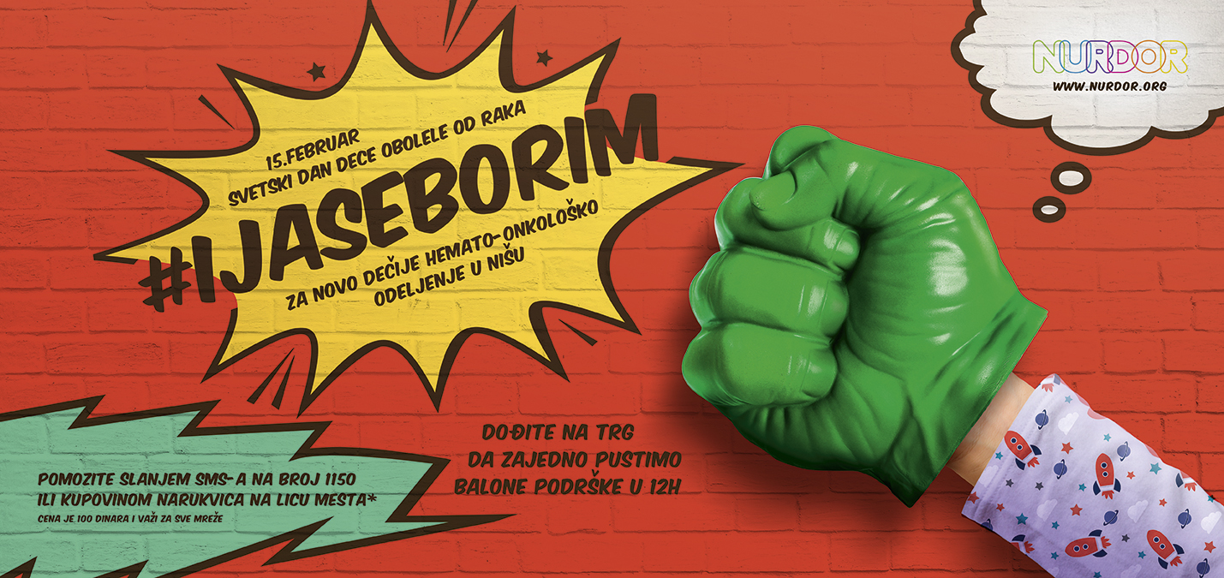
Удружење за борбу против рака “Волим живот” из Тополе, организоваће у среду, 15. фебруара, на простору централног градског трга хуманитарни скуп у знак подршке акцији Националног удружења родитеља деце оболеле од рака – НУРДОР. Кампања, под називом “И ја се борим” ће се одржати у периоду од 12-14 часова. Тачно у 13 часова биће пуштени балони подршке за све малишане који се лече и у знак сећања на мале суперхероје који нису више са нама. Подршку овој, изнад свега племенитој акцији, грађани ће изразити куповином наруквице на лицу места или слањем СМС-а на број 1150. Прикупљена средства биће намењена за завршетак изградње новог дечијег хемато-онколошког одељења у Нишу.
Иначе, 15. фебруар је проглашен за Светски дан деце оболеле од рака. НУРДОР манифестацију спроводи у више од 40 градова Србије и позива људе добре воље да учествују у акцији показујући на тај начин хуманост и несебичност на делу.
